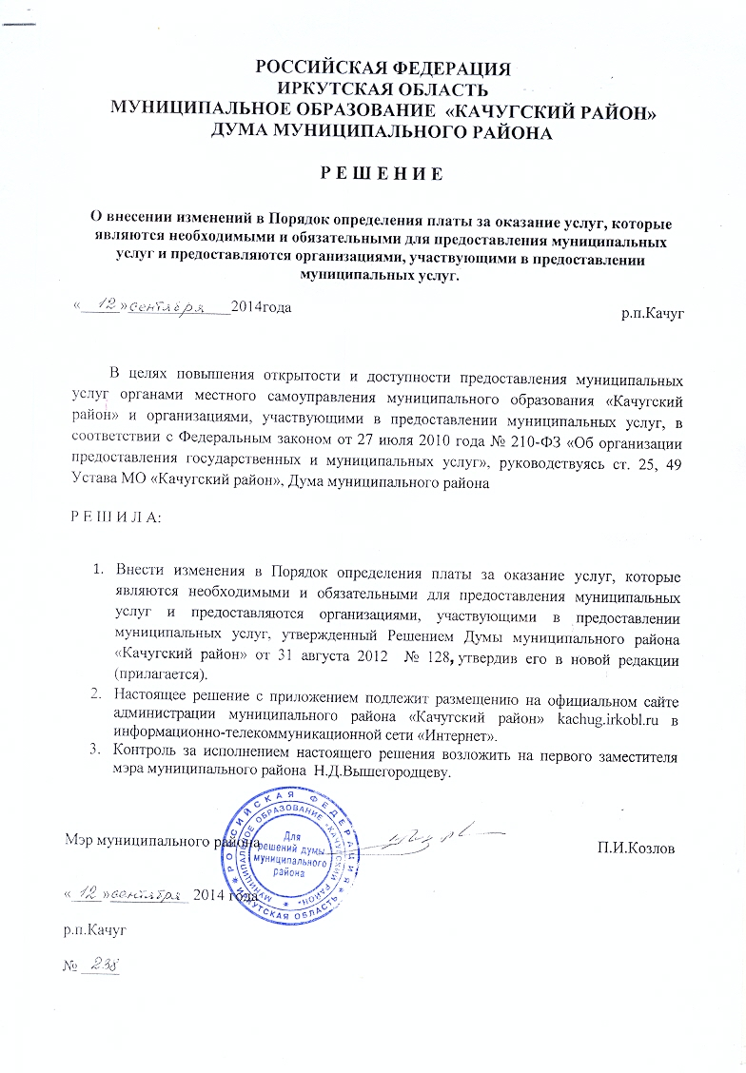

УТВЕРЖДЕН
Решением Думы муниципального
района «Качугский район»
от_12.09.2014 г.2014 г. № 238
Порядок
определения платы за оказание услуг, которые являются необходимыми и обязательными для предоставления муниципальных услуг и предоставляются организациями, участвующими в предоставлении муниципальных услуг

1. Размер платы за оказание услуг, которые являются необходимыми и обязательными для предоставления муниципальных услуг (далее-необходимые и обязательные услуги) и предоставляются муниципальными учреждениями Качугского района, устанавливается муниципальными правовыми актами муниципального образования «Качугский район», принятыми в соответствии с федеральными законами.
Методика определения размера платы за оказание необходимых и
обязательных услуг должна содержать:
- обоснование расчетно-нормативных затрат на оказание необходимых и обязательных услуг;
- пример расчета размера платы за оказание необходимых и
обязательных услуг на основании методики;
- порядок пересмотра платы за оказание необходимых и
обязательных услуг.
2. Размер платы за оказание необходимых и обязательных услуг, оказываемых организациями независимо от их организационно-правовой формы, за исключением указанных в пункте 1, устанавливается исполнителем самостоятельно с учетом окупаемости затрат на их оказание.

